minipcセットアップ

# 購入

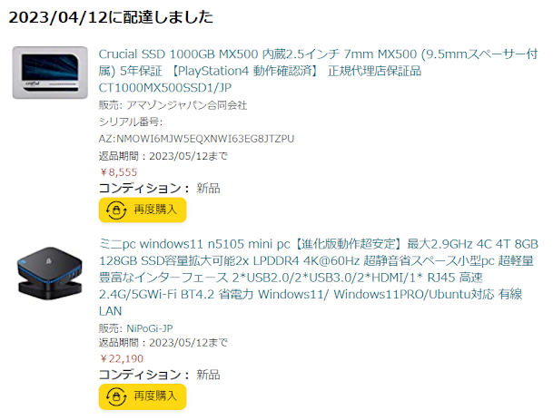

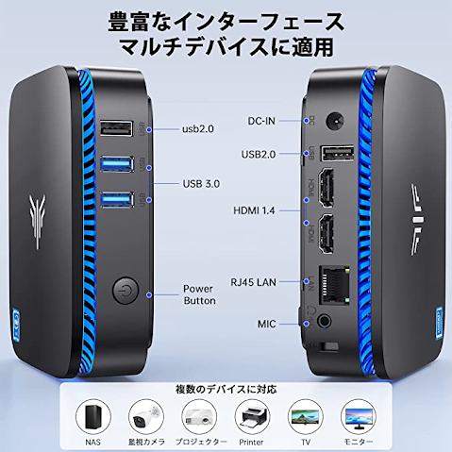

1.【インテル 第11世代ｎ5105 ミニpc】: NiPoGi AK1PRO は第11世代 Intel Jaspe Lake Celeron N5105（2.0GHZ-2.9GHz） CPUを採用されており、最大2.9GHzまでのバースト周波数、より高速的な応答性とスムーズな操作性を得ます。以前のミニpcのよく固まります、不安定な動作、ブルー スクリーン、もっさり感の問題に別れを告げましょう。office、PS、CADなどソフトウェアによりスムーズな操作を体験します。インテルN5105 mini pcは最新な改良された10nm製造プロセスで構築されたUHDグラフィックスGPUを採用してパソコンの操作、画像と音声の処理能力をより安定性がアップ！それに驚くべきな4K（4096x2160）@60Hz視覚効果をもたらし、映画鑑賞、ビデオ編集や視覚的なデザインなどにより楽しめます。

2.【ミニpc windows11 PRO+スマートファン】NiPoGi AK1PRO 小型pcは最新なWindows 11PRO をインストールされており、更新などの悩み事がありません。(OS Ubuntu にもサポートしますが、先に搭載されておりません。) また、スマートファンも搭載され、高速の熱放散と低ノイズの特性があり、運行するCPUから生み出す熱さを効率的に排除して、ホストの長期安定動作を保証します。静かな冷却ファン、省エネ、低消費電力を兼ね備えており、出力電力10Wです、騒音のない勉強や仕事ができ、より快適な使用環境を作り出します。

3.【豊富な接続端子+ストレージ拡張可能】2xHDMI、2x USB 3.0（TypeA）、2x USB2.0（TypeA）、1XRJ45、1X5.5/2.1mm DC Jack、1X3.5mm Phone Jack 。また、1x HDMIケーブル、1x電源アダプター、1 x VESAマウントが付属している。教育用、商業用など多くの場面に適しており、同時に複数のタスクを遂行することができます。●デュアルチャネルメモリがスムーズに動作デュアルチャネルDDR4高周波メモリを搭載し、マルチタスクがスムーズに動作。●このミニパソコンは8GB DDR RAM＋128GB M.2 (2280 NGFF)SSDが内蔵されています。ストレージの拡張可能があり、最大2TBの2.5inch SATA HDD（含まれていない）をサポートします。高速ソリッド ステート ハード ドライブの効率的なデータ対話機能により、途切れや転送速度の低下などの問題が解決され、ミニパソコンの応答遅延が減少し、よりスムーズな操作体験が得られます。

4.【4K 2画面同時出力可能+高速2.4G/5GWi-Fi BT4.2】小型pcは2画面出力（HDMIポート2個）により、オフィスでの作業に最適です。4K超高精細動画再生に対応したデスクトップパソコンです。解像度は 4096×2160@60Hz と高く、画像処理はよりスムーズで、4K ビデオの再生速度はより高速です。クラス最高の TV 体験、本物そっくりの画質、複数のワークスペースを拡張することで生産性が2倍になります。●ミニPCは高速2.4G/5GWi-FiとBluetooth4.2を搭載しております。強力で安定したWi-Fi信号を意味し、オンラインの宿題、事務、インターネットサーフィン、オンラインショッピング、ビデオの視聴など、すべてのオンライン作業をスムーズに行います。

5.【省スペースミニｐｃ+18ヶ月安心な保証】ミニPCは、従来のデスクトップパソコンのホストの大きくて持ち運びに不便、かさばる、スペースを取る、Wi-Fi接続ができない、貧弱なネットワークの問題に別れを告げます。ミニPCはわずか128×128×50mmで、重さが386gです。手のひらにのせるサイズで、付属のVESAマウントは、モニター背面に簡単に取り付けることができます。テーブルの下や壁に掛けたり、ディスプレイスクリーンの後ろに掛けたり、さまざまな展示場所に適しています。ミニPCはご購入後18ヶ月保証いたします 。品質には万全を期しておりますが、万一、不良・破損・誤納品などがございましたら、「アカウントサービス」→「注文履歴」→「販売元」→「質問する｣でお気軽にお問合せください。24時間以内に問題に対処する。

# Windows11

## 起動時にログインしない

ローカルアカウントsaka1029でログインするように設定。

PIN(1729)でログイン

netplwizでパスワードの入力を不要にする。

チェックボックス「ユーザがこのコンピュータを使うには、ユーザー名とパスワードの入力が必要(E)」をオフにする。

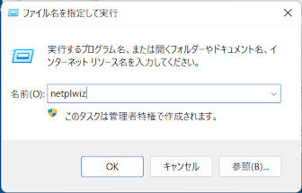

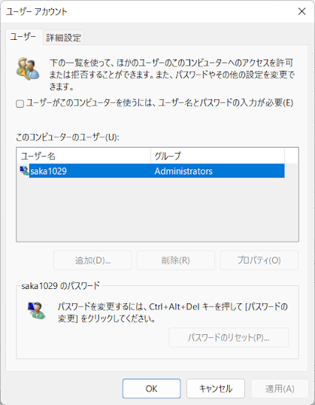

## ロック画面を表示しない

グループポリシーの編集(gpedit)を起動

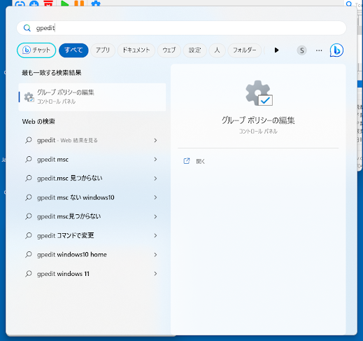

「コンピュータの構成→管理用テンプレート→コントロールパネル→個人用設定→ロック画面を表示しない」をダブルクリックする。

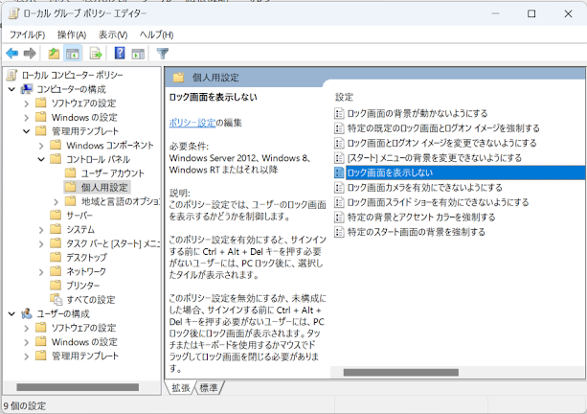

「有効」をチェックして「OK」

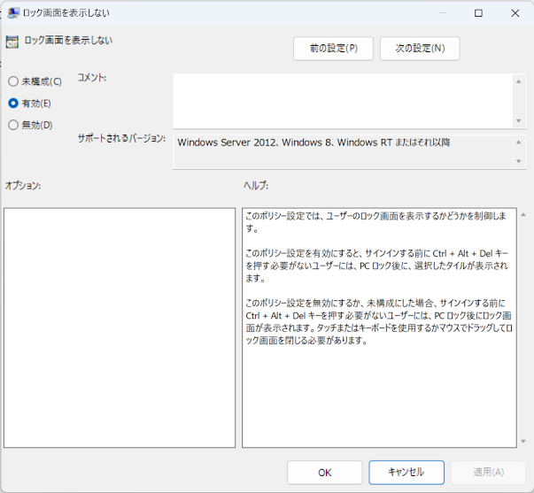

Homeエディションの場合はgpeditがないのでレジストリを変更する必要がある。

[Windows10の不要なロック画面を無効/非表示にする設定方法](https://itojisan.xyz/settings/22863/#2)

## キーボード

時刻と言語→言語と地域→オプション

ハードウェアキーボードレイアウトの変更で「日本語キーボード(106/109キー)を選択する。

「今すぐ再起動」

時刻と言語→言語と地域→オプション→Microsoft IME→キーとタッチのカスタマイズ

「キーの割り当て」をオンにして「Ctrl+Space」を「IME-オン/オフ」に設定する。

~/git/util/config/SwapCapslockCtrl.regをレジストリに追加。

## AutoHotKey

AutoHotKeyをインストールする。

~/git/util/config/AutoHotKey.ahk のショートカットを作成する。

それをshell:startupにコピーする。エクスプローラーで

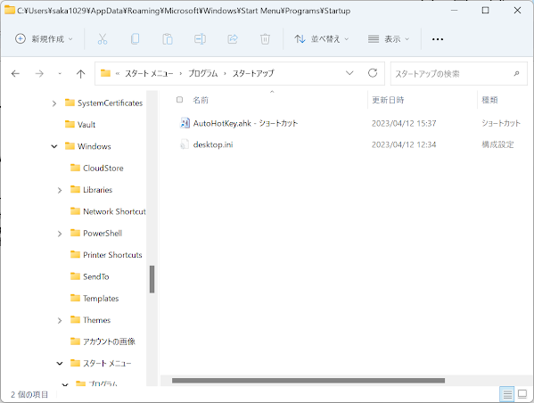

AnkHotKey.ahkを以下に変更。（Alt+を追加した）

| #,::|  #.::_  #/::\  !,::|  !.::_  !/::\ |
| --- |

「#」はWindowsキー、「!」はAltキー。

## qBittorrent

オプションのWeb UIで以下を設定。ポートは9091に設定。

ホワイトリストに登録したIPサブネットは「192.168.0.0/16」

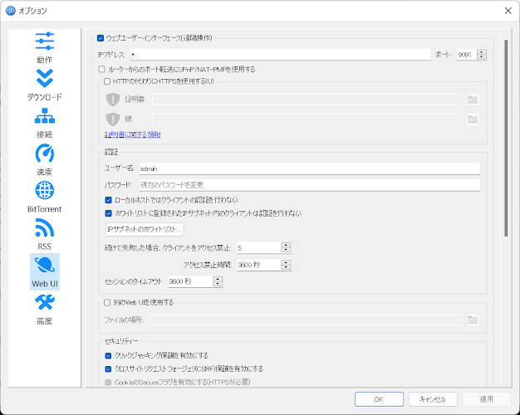

「Windowsの起動時にqBittorrentを起動する」にチェックを入れておく。

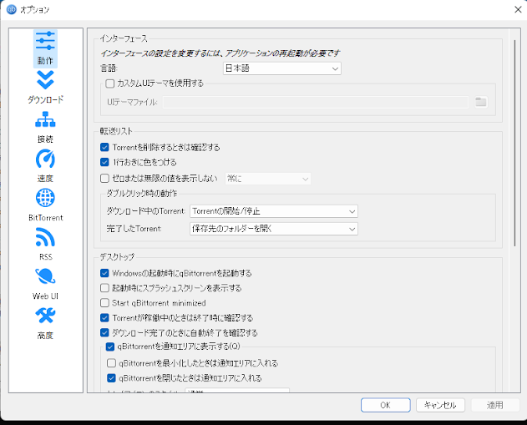

これで他のマシンから「http://minipc:9091」でアクセスできるようになる。

## Wi-Fi設定

802.11acではなく802.11n(2.4GHz)で接続するので、以下の設定をした。

ncpa.cplを起動し、

表示されたリストから「Wi-Fi」を右クリックして「プロパティ」を選択します。

上部に表示されている「構成」をクリックします。

「詳細設定」タブを開きます。

「Wireless Mode」を「Auto」から「IEEE 802.11a/n/ac」に変更して再起動。

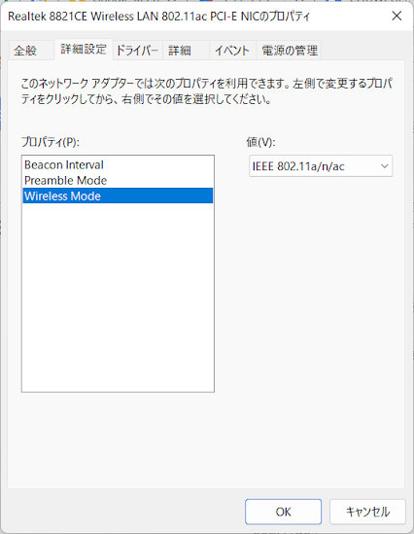

## 共有の詳細設定

「パブリックフォルダーの共有」をオンにする。

「パスワード保護共有」をオフにする。

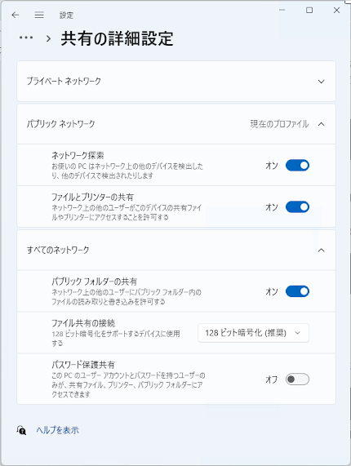

## mineの共有

git\mineを共有フォルダに配置することで、どこからでも参照・更新できるようにした。

commitとpushはminipcから実行する。

## バックアップ

### 2023-04-17

バックアップと復元 (Windows 7)でシステムイメージをWD BLUEにバックアップ。

### 2023-11-05

ログインユーザをMicrosoftアカウントに変更したので、WD BLUEにバックアップ。

# Linux Mintからアクセス

## リモートログイン

Remminaインストール

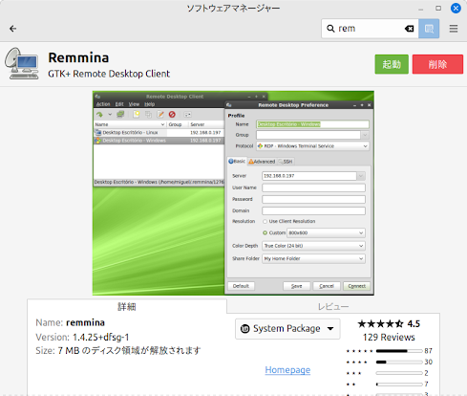

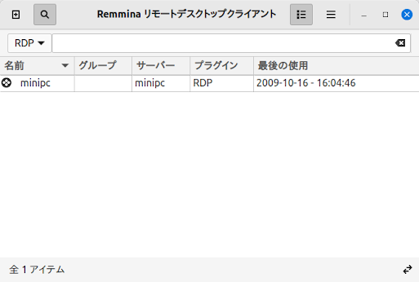

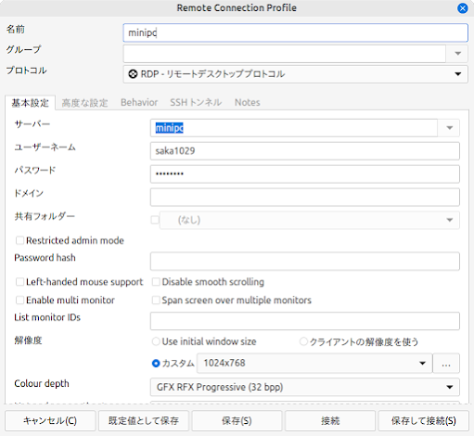

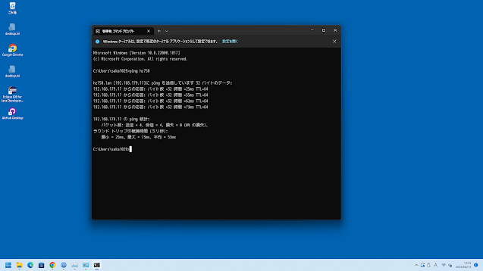

## Windows共有フォルダ参照

Nemoの「ネットワーク」には何も表示されない。

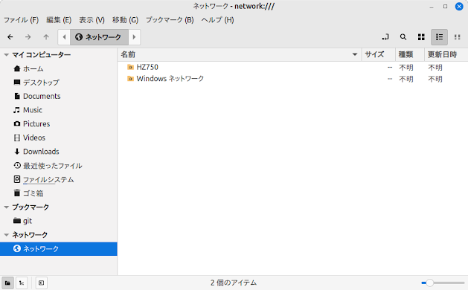

メニューから「場所→接続…」を選択する。

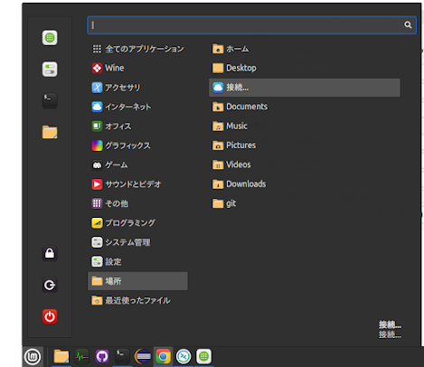

Windowsの「共有の詳細設定」で「パスワード保護共有」をオフにしたのでユーザー名、パスワードは入力不要。

ファイルマネージャNemoの「ファイル→サーバーに接続」でも同じことができる。

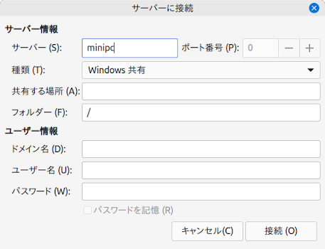

これですべての共有フォルダが参照できる。

共有フォルダをダブルクリックするとマウントされる。

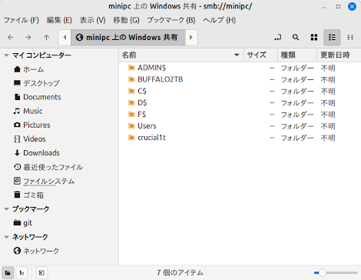

マウントした共有フォルダを右クリックして「ブックマークに追加」を選択するとブックマークに追加され、次回からはそれをダブルクリックすると接続が復元する。

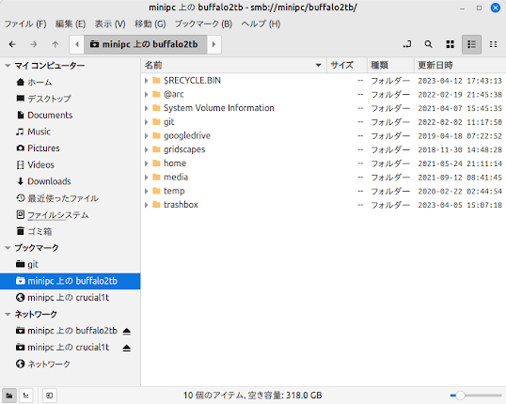

マウントされてはいるが、smb://minipc/共有フォルダとしてマウントされているので、アプリケーションからはアクセスできない。アクセスできるようにするためにはmountコマンドが必要。

saka1029@HZ750:~$ sudo mount -t cifs //minipc/wd_blue /media/wd_blue -o user=saka1029,password=javar00t

saka1029@HZ750:~$ ls /media/wd_blue/

'$RECYCLE.BIN' Downloads EPUB GoogleDrive JPGIS LinuxImageBackup 'System Volume Information' WindowsImageBackup arc git git.old home images

# Linux Mintインストール

インストールメディアで起動しWiFi接続できる所までは確認した。

# Microsoftアカウント使用(2023-11-05)

ログインアカウントをローカルアカウントからMicrosoftアカウントに変更した。

# ルーター設定(2023-11-05)

minipcのIPアドレスを固定アドレス割り当てにした。

* 192.168.179.31 : minipc 有線LAN接続
* 192.168.179.2 : minipc WiFi接続

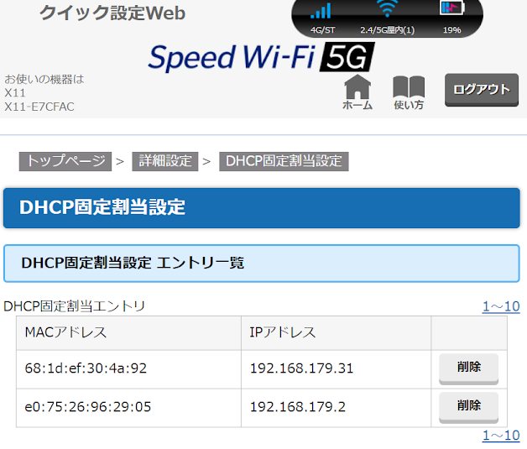

# プライベートネットワーク設定

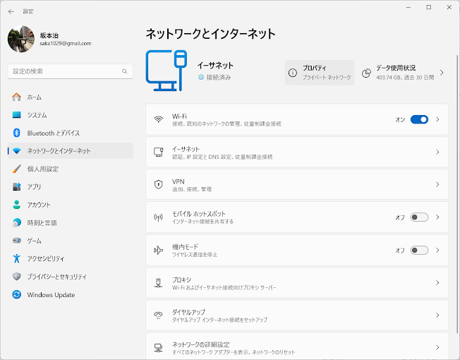

「プロパティ」をクリックする。

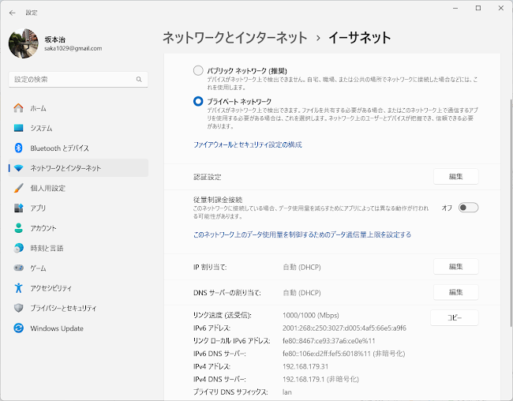

「プライベートネットワーク」を選択する。

# OpenSSH有効化

設定の「システム→オプション機能」でOpenSSHがインストールされていることを確認する。

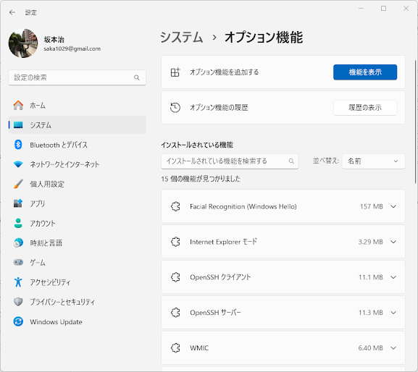

なければ「オプション機能を追加する」で追加する。

クライアントからは以下でログインする。（Microsoftアカウント）

ssh saka1029@minipc

# FTP有効化

コントロールパネルの「プログラム→プログラムと機能」で「Windowsの機能の有効化または無効化」をクリックする。

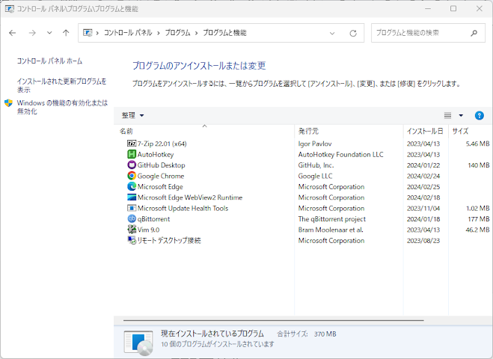

「インターネットインフォメーションサービス→FTPサーバー」および「インターネットインフォメーションサービス→Web管理ツール→IIS管理コンソール」をチェックする。

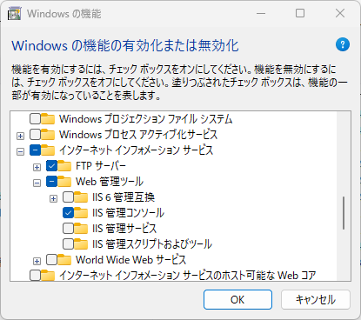

スタートメニューを右クリックして「コンピューターの管理」を選択する。

「サービスとアプリケーション→インターネットインフォメーションサービス(IIS)マネージャー」を選択して「FTPディレクトリの参照」をダブルクリックする。

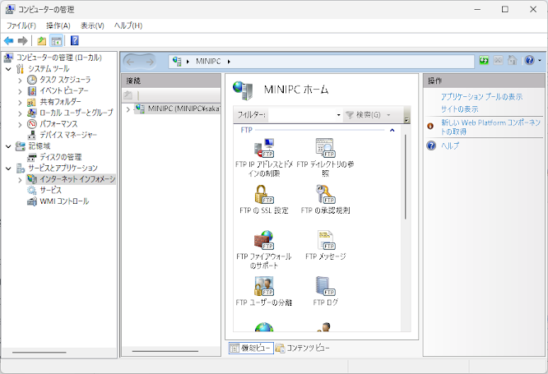

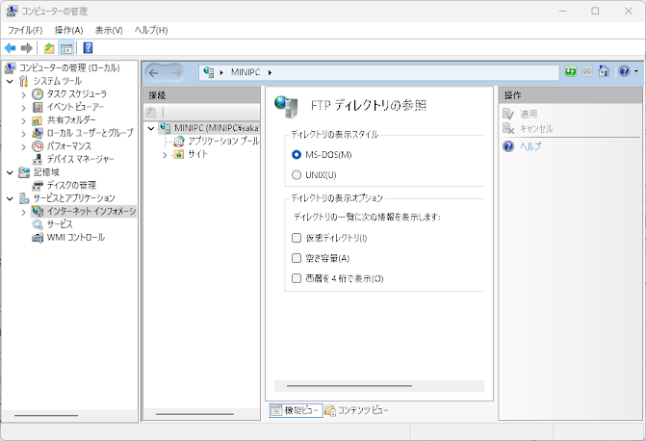

「サイト」を右クリックして「FTPサイトの追加」を選択する。

「サイト名」と「物理パス」を設定する。

「次へ」をクリックする。

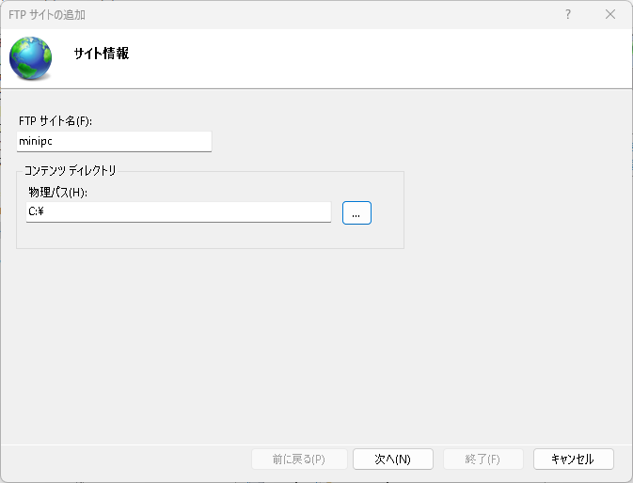

「SSL」を「無し」に設定する。「次へ」をクリックする。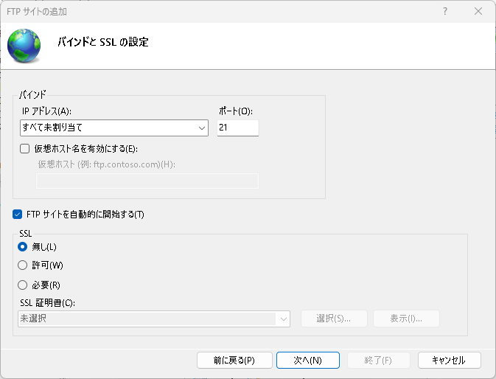

「認証」を「基本」、「アクセスの許可」を「すべてのユーザー」、「アクセス許可」を「読み取り」および「書き込み」に設定する。「終了」をクリックする。

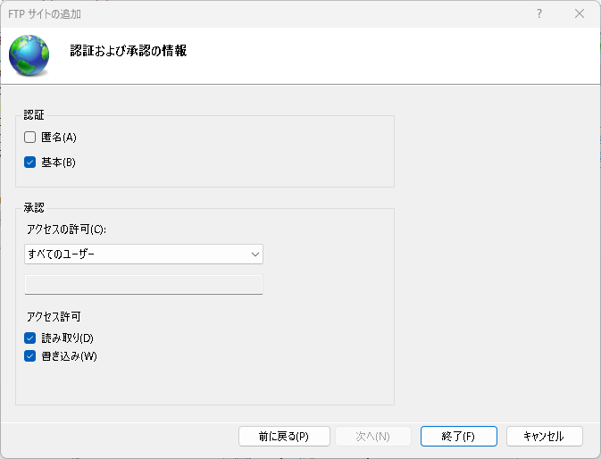

「操作」の「FTPサイトの管理」で「開始」をクリックする。

